DrawingMaster 使用说明
V1.0

模块名称 | DrawingMaster
版本 | V1.0
完成日期 | 2026.7.15
作者 | 谷沼桥
审核
批准
文件状态 | ☑ 草稿 □正式发布 □ 正在修改
表格绘制CAD工具

版 本 历 史
版本 / 状态 | 责任人 | 日期 | 备注
V0.1 / 草稿 | 谷沼桥 | 2026.7.15 | 形成 CraftHub 平台使用说明的初步架构。
V1.0 / 草稿 | 谷沼桥 | 2026.7.15 | 完成平台定位、启动方式、主界面、页面管理、日志及常见问题说明。

说明：本说明书仅描述 CraftHub 平台的安装、启动、界面和通用操作，不包含任何内部子脚本的详细使用方法。

- Content
版 本 历 史 I
1. 前言 1
1.1 编写目的 1
1.2 适用范围 1
1.3 说明边界 1
2. 声明 1
2.1 免责声明与责任边界 1
2.2 开源软件声明 2
3. CraftHub 概述 2
3.1 软件定位 2
3.2 主要功能 2
3.3 基本术语 3
4. 运行环境与安装准备 3
4.1 运行环境 3
4.2 发布包完整性 3
4.3 启动方式 4
4.4 使用前检查 4
4.5 源码部署 4
5. 软件安装、启动与退出 5
5.1 软件安装 5
5.2 软件启动 5
5.3 首次进入 5
5.4 正常退出 5
5.5 异常退出后的处理 6
6. 主界面与平台功能 6
6.1 主界面组成 6
6.2 Home 页面 7
6.3 打开子脚本 8
6.4 页面切换与关闭 8
6.5 菜单栏 8
6.6 配置保存、载入与导入导出 9
6.7 日志查看 9
6.8 标题栏与窗口操作 10
6.9 子脚本管理器 10
7. 标准使用流程 11
7.1 首次使用流程 11
7.2 日常使用流程 11
7.3 同时使用多个工具 11
7.4 异常处理流程 12
8. 使用注意事项 12
8.1 保持目录结构完整 12
8.2 区分平台问题与子脚本问题 12
8.3 数据与配置备份 12
8.4 运行期间不要强制中断 12
8.5 文件路径与权限 12
8.6 敏感信息保护 13
8.7 版本更新 13
9. 工具开发规范 13
9.1 程序架构 13
9.2 类支持 15
9.2.1 子脚本类 15
9.2.1.1 子脚本类基本属性 15
9.2.1.2 初始化参数 16
9.2.1.3 子脚本信息文件 16
9.2.1.4 子脚本描述文件 17
9.2.1.5 子脚本页面 18
9.2.1.6 子脚本初始化流程 18
9.2.1.7 子脚本类的定位与职责边界 19
9.2.2 页面类 19
9.2.2.1 页面类的基本用法 19
9.2.2.2 页面配置的保存与加载 20
9.2.2.3 参数读取 21
9.2.2.4 配置导入与导出 21
9.2.2.5 页面开发注意事项 21
9.2.3 Log模块 21
9.3 总结 22
10. 常见问题 22
11. 附录 23
11.1 主要目录作用 23
11.2 问题反馈清单 23
11.3 文档维护说明 24

前言

编写目的
工程人员在日常工作中通常会使用多种自动化脚本处理 CAD 绘图、Excel 数据整理、PDF 处理、文件统计等重复性任务。随着脚本数量增加，容易出现启动入口不统一、配置分散、工具难以查找、日志难以管理等问题。
CraftHub 用于为这些工具提供统一的桌面入口和运行环境。本说明书帮助使用者了解 CraftHub 的定位、启动方式、界面结构和通用操作流程，以便正确进入并管理各类子脚本。

适用范围
适用于使用 CraftHub 发布版运行工程辅助工具的普通用户。
适用于需要同时打开、切换和管理多个子脚本页面的用户。
适用于需要通过日志定位启动失败、页面异常或子脚本报错的用户。

说明边界
CraftHub 是工具平台，不是具体业务工具。平台只负责发现、展示、打开和管理子脚本；子脚本所需的输入数据、参数含义、运行条件和输出结果，应以对应子脚本的独立使用说明为准。
重要：本说明书不会介绍 DrawingMaster、SplitImage、AutoRoute、XlsxCounter、CadBlockPrinter 等子脚本的具体操作。进入子脚本后，请查阅该工具自己的使用说明。

声明

免责声明与责任边界
CraftHub 是一个可扩展的开源工具平台，主要用于为各类工具提供统一的运行、管理和交互框架。CraftHub 允许开发者根据自身需求开发、安装和发布扩展工具，CraftHub 项目开发者原则上不对扩展工具的具体功能、用途和实现内容作限制。
CraftHub 项目开发者不对第三方扩展工具的合法性、准确性、安全性、稳定性、可用性及适用性作任何明示或暗示的保证。用户在安装、运行或使用扩展工具前，应自行判断其来源、功能、风险及是否符合所在地法律法规、行业规范和所在组织的管理要求。
CraftHub 内部各工具或扩展工具所执行的文件读写、数据处理、网络访问、外部程序调用及其他行为，由相应工具的作者或维护者负责。因使用相关工具产生的数据丢失、文件损坏、业务错误、安全风险、法律责任或其他直接、间接损失，应由工具作者、发布者或实际使用者根据具体情况承担，CraftHub 平台开发者不对扩展工具的独立行为承担责任。
CraftHub 仅提供工具运行和管理框架。某一工具能够在 CraftHub 中加载或运行，不代表 CraftHub 项目开发者对该工具进行了审核、认证、推荐或担保, CraftHub作者内置的除外。

开源软件声明
用户使用、修改和分发 CraftHub 时，还应遵守 CraftHub 项目所采用的开源许可证。涉及第三方组件、扩展工具或数据时，应同时遵守其各自的许可证、使用协议及相关法律法规。

CraftHub 概述

软件定位
CraftHub 是一款基于 Python 与 PyQt6 构建的工程自动化工具集成平台。它将多个原本独立运行的辅助脚本集中到同一个桌面应用中，为用户提供统一入口、页面管理、配置读写和日志查看能力。
从使用者角度看，CraftHub 可以理解为“工程人员自己的自动化工作台”：用户先启动 CraftHub，再从 Home 页面选择需要的工具。
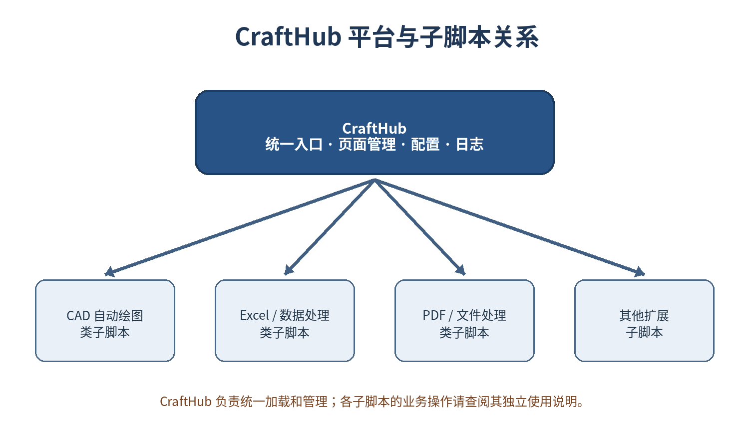
图 1 CraftHub平台与子脚本关系

主要功能
功能 | 说明
工具发现 | 启动时扫描已安装的子脚本，并在 Home 页面统一显示。
统一入口 | 用户不需要逐个寻找 Python 文件或独立启动程序。
页面管理 | 每个已打开工具以独立页面或标签显示，可快速切换和关闭。
配置管理 | 为支持该功能的页面提供保存、载入、导入和导出入口。
日志管理 | 记录平台启动、工具加载、运行提示和异常信息。
扩展能力 | 可通过新增子脚本的方式继续扩展工具类型。

基本术语
术语 | 含义
CraftHub | 工具集成平台本体，负责统一界面和运行管理。
子脚本 | 安装在 CraftHub 中的独立工具模块。
Home 页面 | 显示已安装工具列表的首页。
页面 / 标签页 | 工具打开后在主窗口中占用的工作页面。
配置 | 页面保存的输入项、选项或工具设置。
日志 | 平台和工具在运行过程中输出的状态、警告及错误记录。

运行环境与安装准备

运行环境
推荐操作系统：Windows 10 或 Windows 11。
可以使用下面命令直接克隆远程库
git clone git@github.com:baiyuan1786/CraftHub.git
使用完整发布包时，通常不需要用户单独安装 Python 运行环境。
本工具也可以使用源码部署，适用于了解Python，想要扩展，修改，学习工具架构的开发者使用，详见源码部署部分。
部分子脚本可能依赖 AutoCAD、Excel、网络服务或第三方软件；这些依赖不属于 CraftHub 平台本身，应以子脚本说明为准。
建议使用具备正常读写权限的本地磁盘目录，避免直接在只读目录、受保护系统目录或不稳定网络盘中运行。

发布包完整性
CraftHub 不是单个可执行文件。发布包中的核心目录、工具目录和依赖文件共同组成运行环境。解压后应保持原有目录结构，不要只复制 Launcher.exe ，不要尝试移动Launcher.exe单独运行。
警告：不要随意删除、重命名或移动 core、subscript、subscripts、tool、dependence 等内部目录。目录结构被破坏后，平台可能无法启动或无法发现工具。

启动方式
启动入口 | 适用场景
Launcher.exe | 直接启动图形界面。适合日常使用，界面较简洁。
LauncherWithWindow.bat | 启动图形界面的同时保留命令行窗口。适合首次使用、调试或排查问题，可直接查看更完整的运行输出。
成功启动后，工具命令行GUI会打开，如果使用LauncherWithWindow.bat打开，命令行窗口会弹出下面信息:

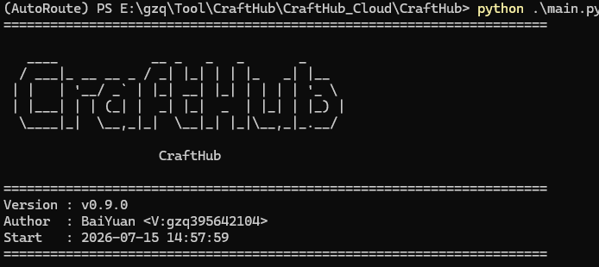
图 2 CraftHub 登录log

使用前检查
1. 确认发布包已完整解压，未直接在压缩文件中运行。
2. 确认当前账户对 CraftHub 目录和计划使用的输入、输出目录具有读写权限。
3. 确认目标子脚本要求的外部软件或运行条件已经满足。
4. 首次使用建议通过 LauncherWithWindow.bat 启动，以便发生异常时查看命令行信息。

源码部署
工具也可以使用Python源码部署，不过需要对python有所了解。本工具使用python3.13.11开发，请先下载此版本python，并配置好python环境变量。在开始部署前，你应该先获取了完整的工具，建议通过git获取最新版本的工具。
打开终端管理员， CD到工具所在路径下，通过下面命令安装依赖即可，你可能需要配置镜像源来加速依赖的安装。
pip install -r requirements.txt
之后，通过下面命令运行工具即可
python main.py

软件安装、启动与退出

软件安装
CraftHub 发布版通常采用免安装方式。用户只需要将压缩包完整解压到目标文件夹即可。建议路径简短、稳定，并尽量避免使用包含特殊符号或过长层级的目录。
1. 将 CraftHub 压缩包复制到计划长期保存的位置。
2. 使用解压软件将全部内容解压到同一个文件夹。
3. 检查目录中是否存在 Launcher.exe、LauncherWithWindow.bat 以及相关内部目录。
4. 根据使用场景选择启动入口。

软件启动
双击 Launcher.exe 或 LauncherWithWindow.bat。程序启动时会初始化主窗口、扫描可用子脚本并构建 Home 页面。工具数量较多或计算机性能较低时，启动过程可能需要短暂等待。
1. 启动程序。
2. 等待主窗口显示。
3. 确认 Home 页面能够看到已安装工具列表。
4. 选择目标工具并点击“打开”。

首次进入
正常启动后，主窗口首先显示 Home 页面。Home 页面是平台入口，不代表任何一个具体子脚本。用户可以在这里查看工具名称、版本、说明和作者，并打开目标工具。
提示：若 Home 页面为空，通常表示子脚本没有被正确加载。请先查看命令行窗口或 Log 菜单中的错误信息，不要反复点击启动文件。

正常退出
完成工作后，应先确认正在运行的子脚本已经结束，并保存必要配置或输出文件。随后可以关闭单个工具页面，也可以通过窗口右上角关闭按钮退出 CraftHub。
若子脚本正在执行耗时任务，直接关闭主窗口可能导致当前任务中断，部分输出文件可能不完整。

异常退出后的处理
1. 重新启动 CraftHub，确认平台是否可以正常进入 Home 页面。
2. 检查上一次任务的输出目录，确认是否存在未完成文件。
3. 查看当天日志和命令行输出，记录异常发生时间及错误信息。
4. 确认问题原因后再重新运行目标子脚本。

主界面与平台功能

主界面组成
CraftHub 主窗口主要由标题栏、菜单栏、页面标签栏和页面内容区组成。不同版本可能在菜单项和显示细节上略有差异，但整体操作逻辑保持一致。
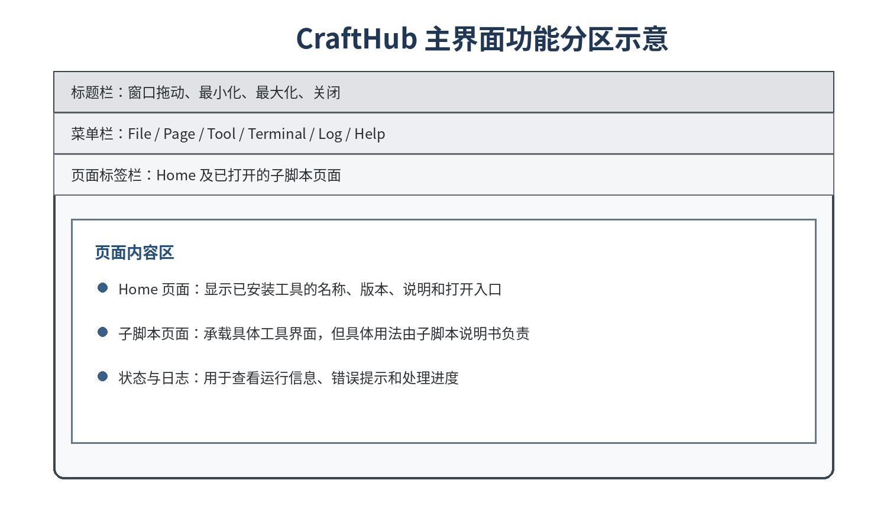
图 3 CraftHub 主界面功能分区示意
V1.0版本的UI界面如下
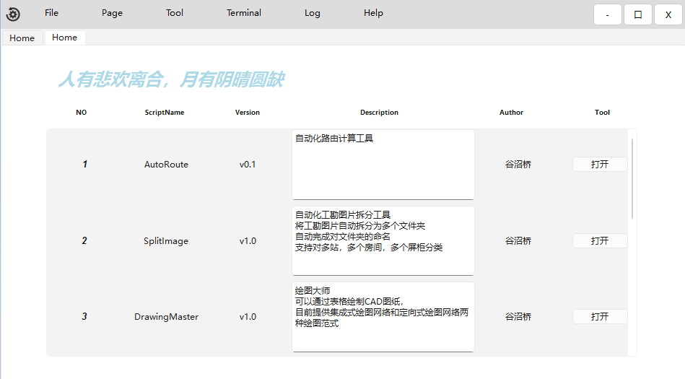
图 4 CraftHub主界面V1.0

Home 页面
Home 页面展示当前安装并成功加载的子脚本。每一行对应一个工具，常见信息如下。
字段 | 说明
序号 | 工具在当前列表中的显示顺序。
名称 | 子脚本名称，用于识别目标工具。
版本 | 当前安装的子脚本版本。
说明 | 工具用途的简要描述。
作者 | 工具作者或维护者。
打开 | 进入该子脚本页面。

Home界面的外观已经在6.1中进行了展示。另外你可以在Page->Home目录下重新打开Home页面
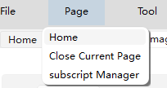
图 5 Home页面打开
注意：Home 页面只负责展示和打开工具。工具的输入项、参数和业务流程不会在本说明书中展开。

打开子脚本
1. 在 Home 页面找到目标工具。
2. 阅读名称、版本和简要说明，确认工具符合当前任务。
3. 点击该行的“打开”按钮。
4. 等待对应页面出现在标签栏和内容区。
5. 根据该子脚本独立使用说明继续操作。
部分工具首次打开时会读取配置、检查文件或初始化外部程序，因此页面出现前可能存在短暂延迟。连续重复点击“打开”不会加快启动过程，反而可能造成重复页面或额外负担。

页面切换与关闭
已打开的工具会显示在页面标签栏中。点击标签即可在 Home 页面和各子脚本页面之间切换。页面之间相互独立，但可能共享同一平台日志。
关闭当前页面：关闭当前选中的子脚本页面。
关闭其他页面：保留当前页面，关闭其余已打开页面。
关闭全部页面：关闭所有可关闭的子脚本页面。

页面标签的右键菜单通常提供“关闭标签页”“关闭其他标签页”“关闭全部标签页”等操作。关闭前请确认该页面没有未保存配置或仍在运行的任务。

菜单栏
菜单 | 主要用途
File | 与文件、配置导入导出或程序退出相关的通用入口。具体可用项随页面能力变化。
Page | 与当前页面、标签页或页面数据操作相关的入口。
Tool | 平台级辅助工具入口。
Terminal | 与终端、命令行或运行输出有关的入口。
Log | 查看运行日志、错误记录和状态信息。
Help | 查看帮助、版本和程序说明。

说明：菜单项会根据 CraftHub 版本、当前页面以及已安装子脚本发生变化。不可用的功能可能呈灰色，或者无法打开，这是正常现象。

配置保存、载入与导入导出
CraftHub 的页面基类为支持该功能的子脚本提供统一配置接口。常见操作包括保存当前页面输入、载入历史配置、导出配置文件和导入配置文件。是否显示以及具体保存哪些字段，由子脚本页面决定。
保存：将当前页面配置写入本地配置文件。
载入：恢复此前保存的配置。
导出：将当前配置导出为可备份或传递的文件, 选择ExportConfig导出一个配置。
导入：从外部配置文件恢复页面参数, 选择ImportConfig导入一个配置。
移除：删除当前页面保存的配置记录；使用前应确认不再需要。
平台在写回配置时会尽量保留与当前页面无关的字段，但用户仍应在升级版本或大规模修改配置前进行备份。
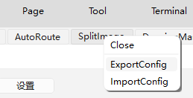
图 6 配置导出与导入

日志查看
CraftHub 会记录平台启动、子脚本加载、用户操作提示和异常信息。日志文件通常按日期生成，文件名格式为 HUB_YYYYMMDD.log。发生问题时，日志是最重要的排查依据之一。
先记录问题发生的大致时间。
通过 Log 菜单查看当天日志。
找到与问题时间接近的 WARNING、ERROR 或异常堆栈。
反馈问题时同时提供日志片段、操作步骤和输入条件。
你可以在Log->HubLog中查看当前运行和历史运行日志
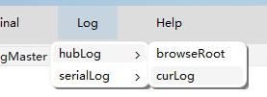
图 7 工具日志查看
隐私提示：日志可能包含本地文件路径、工具名称和运行参数。对外发送日志前，应检查并移除不适合公开的信息。

标题栏与窗口操作
拖动标题栏可以移动主窗口。
最小化按钮将窗口收起到任务栏。
最大化 / 还原按钮用于调整工作区大小。
关闭按钮用于退出 CraftHub；关闭前应确认所有任务已经结束。
特别提示：正常关闭会保存工具配置，非法关闭工具会丢失配置

子脚本管理器
可以在Page->subscript Manager下访问子脚本管理器
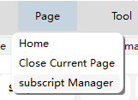
图 8 子脚本管理器访问
V1.0版本的子脚本管理器页面如下
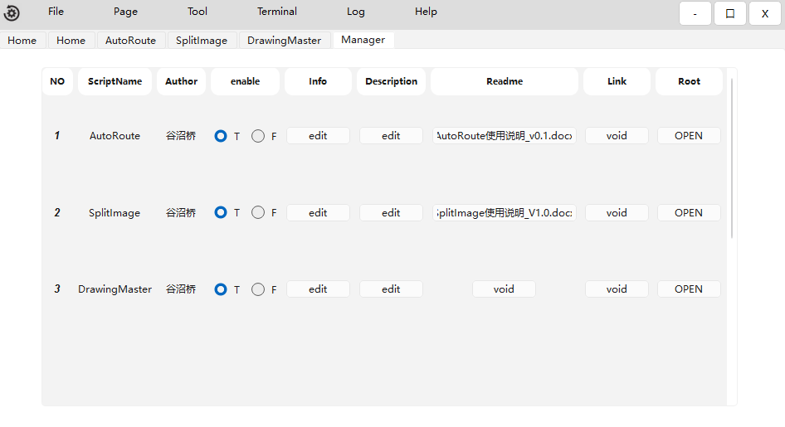
图 9 子脚本管理器
子脚本管理器中，可以控制页面的可见性，编辑子脚本info，描述，使用说明，链接等。

标准使用流程
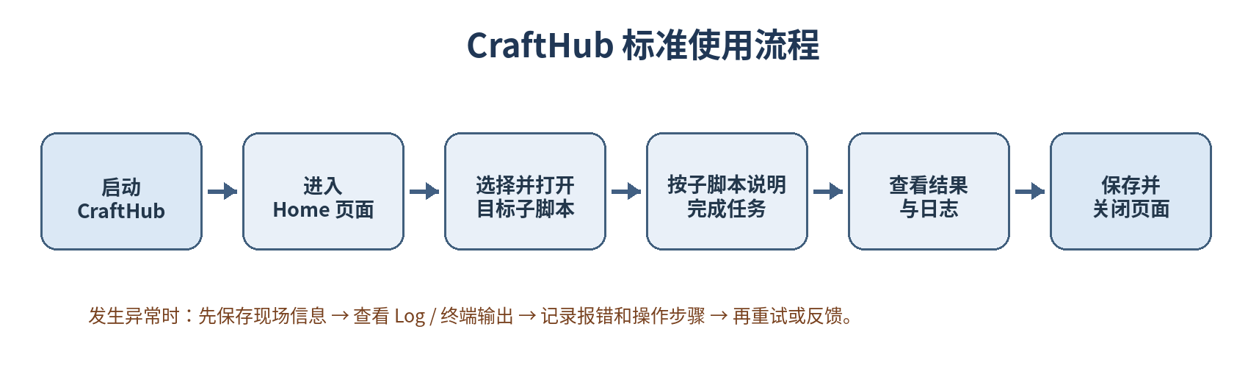
图 10 CraftHub 标准使用流程

首次使用流程
1. 完整解压 CraftHub 发布包。
2. 通过 LauncherWithWindow.bat 启动，观察是否有明显报错。
3. 确认 Home 页面能够正确显示工具列表。
4. 选择一个目标子脚本并阅读其独立使用说明。
5. 准备子脚本所需的输入文件和外部环境。
6. 打开子脚本页面，完成配置后执行任务。
7. 检查输出结果并保存必要配置。

日常使用流程
1. 启动 CraftHub, 你可以创作工具快捷方式从快捷方式启动。
2. 从 Home 页面打开目标子脚本。
3. 载入上次配置或填写当前任务参数。
4. 执行任务并查看页面状态、终端输出或日志。
5. 核查输出结果。
6. 保存配置，关闭子脚本页面或退出平台。

同时使用多个工具
用户可以在同一个主窗口中打开多个子脚本，并通过标签页切换。适合先使用一个工具准备数据，再使用另一个工具处理结果的工作流程。
避免同时启动多个高负载任务，以免占用过多内存或外部软件资源。
注意不同工具是否同时访问同一个文件，避免文件锁定或覆盖。
关闭页面前确认对应任务已经结束。

异常处理流程
1. 停止继续重复操作，保留当前页面和错误提示。
2. 记录正在使用的子脚本名称、版本、输入文件和操作步骤。
3. 查看命令行窗口与 Log 菜单。
4. 确认文件路径、权限、外部软件和子脚本前置条件。
5. 问题明确后再重新启动页面或 CraftHub。

使用注意事项

保持目录结构完整
CraftHub 的核心代码、子脚本、通用工具和依赖文件之间存在固定的相对路径关系。移动单个文件、重命名内部目录或删除看似无用的文件，都可能导致平台加载失败。

区分平台问题与子脚本问题
若 CraftHub 无法启动、Home 页面为空或所有工具均无法打开，通常属于平台或发布包问题。若只有某一个子脚本在特定数据下报错，通常应优先查看该子脚本说明和日志。

数据与配置备份
重要输入文件应保留原始副本。
输出目录中已有文件时，应确认子脚本是否会覆盖或清理。
升级 CraftHub 或替换子脚本前，建议备份配置文件和关键结果。
配置文件不等同于业务数据，不能代替输入文件备份。

运行期间不要强制中断
部分子脚本会批量修改文件、调用 AutoCAD 或生成大型输出。任务运行期间强制关闭 CraftHub、结束进程或断电，可能留下不完整文件。需要停止时，应优先使用子脚本提供的停止或取消功能。

文件路径与权限
尽量使用本地磁盘和稳定路径。
避免输入或输出路径过长。
确认目录不是只读状态。
涉及外部软件自动化时，避免目标文件被其他程序占用。

敏感信息保护
工程文件、配置、日志和输出结果可能包含项目名称、本地路径或其他内部信息。使用者应根据所在单位的管理要求保存和传递文件，不应将敏感数据直接提交到公开平台。

版本更新
更新 CraftHub 时，应使用完整发布包替换，不建议只复制某几个核心文件。若新版本提供迁移说明，应按照说明处理旧配置和子脚本。更新后建议先通过带命令行的方式启动，并进行一次基础功能检查。

工具开发规范

程序架构
如果需要在目前架构上扩增新的脚本，需阅读此章节。
目前V1.0版本的程序架构如下:
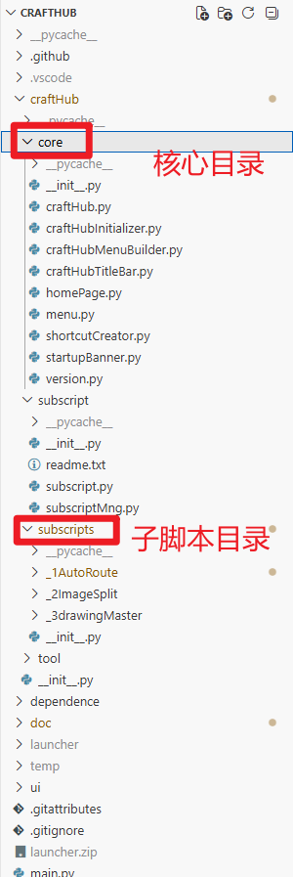
图 11 CraftHub程序架构V1.0
目前工具对子脚本与CraftHub平台进行了松耦合分离式设计， 在程序启动之前，CraftHub并不了解工具中包含哪些子脚本，只有当程序启动后，CraftHub核心扫描子脚本目录才确定有哪些子脚本。
因此，扩增子脚本并不需要了解其他子脚本架构，也无需了解CraftHub核心运作方式，只需在子脚本目录下添加新的子脚本类即可，CraftHub会自行扫描到新的子脚本类并将其添加到Home目录中。

类支持
至少需要了解三个类的结构， 分别是构建子脚本的Subscript类，和构建子脚本页面的Page类, 以及输出信息到log的Log类
组成部分 | 主要职责
Subscript | 负责工具注册、信息管理、启用状态和页面入口。
Page | 负责图形界面、配置收集和用户交互。
Log | 输出Log信息到文件和终端中

子脚本类
Subscript 是 CraftHub 中所有子工具的基础定义类，负责描述一个子脚本的基本信息，并将子脚本的页面、配置文件、使用说明和启用状态统一接入 CraftHub。
子脚本类本身不直接实现具体业务功能。实际功能通常由对应的 Page 页面类完成，而 Subscript 主要承担工具注册、信息加载、页面创建和辅助文件访问等职责。
保存子脚本名称、作者、版本等基本信息；
读取并校验子脚本的 info 配置文件；
读取子脚本的功能描述文件；
创建并打开子脚本页面；
打开子脚本目录、配置文件和使用说明；
管理子脚本的启用状态。
CraftHub
│
├── Subscript
│ ├── 子脚本基本信息
│ ├── 子脚本描述
│ ├── 子脚本使用说明
│ └── 页面类 pageCls
│
└── Page
└── 子脚本的具体界面和业务功能

子脚本类基本属性
每一个子脚本至少需要包含以下信息：
属性 | 说明
name | 子脚本名称，用于主页显示和页面标题。
author | 子脚本作者。
version | 子脚本版本号。
link | 子脚本相关链接，例如 GitHub 项目地址。
readme | 子脚本使用说明文件名称。
type | 子脚本类型。
enable | 子脚本是否启用。
description | 子脚本功能描述。
pageCls | 子脚本对应的页面类。
rootPath | 子脚本所在根目录。

其中，作者、版本、链接、使用说明、类型和启用状态从子脚本的 info 文件中读取；功能描述从 description 文件中读取。

初始化参数
创建子脚本对象时，需要传入以下参数：
Subscript(
name,
pageCls,
infoPath,
descPath
)

参数 | 说明
name | 子脚本名称。
pageCls | 子脚本页面类，必须继承自 Page。
infoPath | 子脚本信息配置文件路径。
descPath | 子脚本描述文件路径。

初始化时，Subscript 会先检查 pageCls 是否为合法的 Page 子类，然后读取子脚本信息和描述。
页面类不符合要求时，程序将抛出异常：
Must input Page class

子脚本信息文件
子脚本信息文件使用 YAML 格式保存，必须包含以下字段：
author: 张三
version: V1.0
link: https://github.com/...
readme: Example使用说明_V1.0.docx
type: 工具
enable: true

字段 | 说明
author | 作者名称。
version | 当前版本号。
link | 子脚本相关链接。
readme | 使用说明文件名称。
type | 子脚本分类。
enable | 是否启用子脚本。

以上字段均为必填字段。缺少任意字段时，子脚本将无法正常初始化。
例如缺少 version 字段时，程序会提示：
Not find version in <info文件路径>

enable 建议使用 YAML 布尔值：
enable: true

不建议将布尔值写成字符串。例如非空字符串 “False” 在 Python 中仍可能被转换为真值，导致启用状态与预期不一致。

子脚本描述文件
子脚本描述文件用于在 CraftHub 的 Home 页面中展示子脚本的功能简介，文件采用普通文本格式。
CAD图框批量打印工具。
支持查找指定前缀的块参照，并按照图号排序导出PDF。

读取描述文件时，以 # 开头的行会被视为注释，不会显示在 CraftHub 界面中。
# 此行是注释，不会显示
CAD图框批量打印工具。
支持批量导出和合并PDF。

最终显示内容为：
CAD图框批量打印工具。
支持批量导出和合并PDF。

子脚本页面
每一个子脚本都必须绑定一个页面类，并且该页面类必须继承自 CraftHub 的 Page 类。
class ExamplePage(Page):
'''示例子脚本页面'''

子脚本通过 buildPage() 方法创建页面：
def buildPage(self, tab: QTabWidget):
page = self.pageCls(title=self.name)
page.open(tab=tab)

页面打开流程如下：
用户在 Home 页面点击“打开”
↓
CraftHub 调用 Subscript.buildPage()
↓
实例化对应的 Page 页面
↓
将页面加入 QTabWidget
↓
显示子脚本页面

因此，Subscript 负责找到并打开页面，而具体控件、数据处理和业务逻辑应写在对应的 Page 类中。

子脚本初始化流程
一个子脚本的初始化过程如下：
创建 Subscript 对象
↓
检查 pageCls 是否继承 Page
↓
读取 description 文件
↓
读取 info YAML 文件
↓
检查必填字段
↓
应用作者、版本、类型等信息
↓
完成子脚本注册

任意步骤发生错误时，初始化将终止，并统一输出包含子脚本名称的异常信息：
[子脚本名称] init failed: 具体错误原因

该处理方式能够帮助开发人员快速判断是哪个子脚本加载失败。

子脚本类的定位与职责边界
Subscript 可以理解为 CraftHub 中一个工具的“注册信息和入口”。
它主要负责回答以下问题：
这个工具叫什么？
由谁开发？
当前是什么版本？
是否启用？
功能简介是什么？
使用说明在哪里？
应该打开哪个页面？
工具目录在哪里？

它不负责处理以下问题：
工具具体如何处理数据？
按钮点击后执行什么业务？
如何生成 CAD、Excel 或 PDF？

这些具体功能应由对应的 Page 页面类及其业务模块负责。

页面类
Page 是 CraftHub 中所有工具页面的基类，继承自 PyQt6 的 QWidget。开发新的子脚本页面时，应继承 Page，并在子类中创建界面控件、连接信号以及实现具体业务功能。
Page 已提供以下通用能力：
- 将工具页面打开到 CraftHub 的标签页中；
- 自动保存和恢复页面控件数据；
- 导入和导出 YAML 配置文件；
- 统一读取输入框、下拉框和多行文本框中的参数；
- 页面关闭时自动保存配置并释放页面。

页面类的基本用法
新建工具页面时，需要继承 Page，并在初始化时传入页面标题和配置文件路径。界面控件创建完成后，再调用 load() 恢复之前保存的配置。
from pathlib import Path
from PyQt6.QtWidgets import QLineEdit, QPushButton, QVBoxLayout
from page import Page
class ExamplePage(Page):
'''示例工具页面'''
DATA_PATH = Path("data/example.yaml")
def __init__(self, title: str):
super().__init__(
title=title,
dataPath=self.DATA_PATH
)
self._initUI()
self._connectSignal()
self.load()
def _initUI(self):
'''初始化页面界面'''
self.inputPathLineEdit = QLineEdit()
self.inputPathLineEdit.setObjectName("inputPathLineEdit")
self.startButton = QPushButton("开始处理")
layout = QVBoxLayout()
layout.addWidget(self.inputPathLineEdit)
layout.addWidget(self.startButton)
self.setLayout(layout)
def _connectSignal(self):
'''连接页面信号'''
self.startButton.clicked.connect(self._start)
def _start(self):
'''开始执行工具'''
inputPath = self.readPara(
self.inputPathLineEdit,
isPath=True,
checkPath=True,
notFoundStr="没有找到输入文件"
)
self.save()
print(inputPath)

页面配置的保存与加载
Page 会根据控件的 objectName 自动保存和加载数据。因此，需要保存的控件必须设置唯一且有意义的 objectName。
self.inputPathLineEdit = QLineEdit()
self.inputPathLineEdit.setObjectName("inputPathLineEdit")

当前支持自动保存以下控件：
控件类型 | 保存内容
QLineEdit | 输入框文字
QComboBox | 当前选中的文字
QPlainTextEdit | 多行文本内容
QCheckBox | 是否勾选

调用 save() 可保存当前页面配置，调用 load() 可恢复配置。Page 保存配置时会保留 YAML 文件中的无关字段，不会直接覆盖整个文件。

参数读取
readPara() 用于从页面控件中统一读取参数。当 isPath=True 时返回 Path 对象；当 checkPath=True 时，还会检查路径是否存在。
inputPath = self.readPara(
self.inputPathLineEdit,
isPath=True,
checkPath=True,
notFoundStr="没有找到输入文件"
)

空字符串和“.”会被视为空参数并返回 None。readPara() 当前支持 QLineEdit、QComboBox 和 QPlainTextEdit。

配置导入与导出
页面配置可以通过 exportData() 导出为 YAML 文件，也可以通过 importData() 导入。导入后，页面会立即加载新配置。该功能可用于备份配置、在不同项目之间切换参数，或者将同一套配置提供给其他用户。

页面开发注意事项
- 必须先创建控件，再调用 load()；
- 需要保存的控件必须设置 objectName，且名称不能重复；
- QComboBox 应先添加选项，再调用 load()；
- 页面中的复杂业务处理应交给独立业务类，Page 主要负责界面和用户交互；
- 如果页面使用线程、定时器或外部程序，应在关闭页面前先停止并释放相关资源。

Log模块
Log模块被设置为何print函数具有相同的接口，因此你可以像调用print函数一样调用Log模块。
使用示例如下:
from craftHub.tool import GLog
GLog.logInfo(f"欢迎使用Glog")

这将打印带时间戳的Log信息
[2026-07-15 14:58:07] 欢迎使用Glog
同时Log文件会记录此次打印结果。
另外还有一个不带时间戳的版本，即GLog.logInfoWithNoTime, 这个函数打印的log不带有时间戳。

总结
如果需要创建新的子脚本，那么你需要在子脚本目录下创建新的子脚本，继承至子脚本类。你需要为新的子脚本类设计信息文件，描述文件，页面类，以满足子脚本类的初始化需要。
子脚本业务的需求可以在页面类中联动实现，CraftHub本身并不关注子脚本的业务属性。如果需要打印log，你需要调用log模块的GLog，调用它的logInfo或者logInfoWithNoTime方法，这两个方法的接口与print相同。
开发者无需关心如何将子脚本注册到Home目录中，CraftHub核心将会自动完成这个工作。

常见问题
Q1：双击 Launcher.exe 后没有反应怎么办？
A：工具首次启动较慢，如果确实无法打开，先通过 LauncherWithWindow.bat 启动并查看命令行错误。确认发布包已完整解压，未被安全软件隔离，并检查当前目录权限。
Q2：Home 页面没有显示任何工具怎么办？
A：常见情况是子脚本管理器中未启用任何脚本，请在Page->subscript Manager中启用脚本。
Q3：页面卡住或长时间无响应怎么办？
A：先确认工具是否正在执行耗时任务。查看命令行和日志是否仍有进度输出。不要立即强制结束进程，以免破坏输出文件。
Q4：如何关闭一个工具页面？
A：切换到目标标签页后，通过标签右键菜单关闭当前页面；也可使用关闭其他页面或关闭全部页面。关闭前应保存配置并确认任务已结束。
Q5：保存配置后，下次为什么没有恢复？
A：确认使用的是同一套 CraftHub 目录，并检查配置文件是否有写入权限。若版本升级改变了字段，也应查看更新说明。
Q6：日志在哪里查看？
A：可通过 Log 菜单查看；日志文件通常按日期命名为 HUB_YYYYMMDD.log。反馈问题时建议提供对应时间附近的日志内容。
Q7：Launcher.exe 和 LauncherWithWindow.bat 应该选哪个？
A：日常使用可选择 Launcher.exe；首次使用、开发调试或排查问题时建议选择 LauncherWithWindow.bat, 推荐使用带命令行的版本。
Q8：子脚本具体怎么用？
A：请查阅该子脚本的独立使用说明。本说明书只介绍 CraftHub 平台，不覆盖内部工具的业务流程。
Q9：如何提交一个有效的问题反馈？
A：提供 CraftHub 版本、子脚本名称与版本、操作步骤、输入条件、报错截图、发生时间和对应日志。不要只描述“不能用”。

附录

主要目录作用
目录 | 作用
core | CraftHub 主窗口、菜单、标题栏、初始化和首页等核心代码。
subscript | 子脚本基类与子脚本管理机制。
subscripts | 已安装的具体工具目录。
tool | 日志、PDF、通用组件等公共能力。
dependence | 发布版运行所需的依赖文件，具体内容随版本变化。

注意：普通用户只需要使用启动文件和工具界面，不应直接修改上述内部目录。

问题反馈清单
CraftHub 版本或发布包日期。
目标子脚本名称与版本。
Windows 版本及相关外部软件版本。
完整操作步骤和预期结果。
实际结果、错误截图及发生时间。
当天日志中与问题相关的片段。
可复现问题的最小输入样例（发送前注意脱敏）。

文档维护说明
CraftHub 平台功能、菜单和界面可能随版本更新而调整。本说明书应与实际发布版本同步维护。当平台增加新的通用功能时，应更新对应章节；当某个子脚本发生变化时，应更新该子脚本自己的使用说明，不应把业务操作混入本文档。
本版为 V1.0 草稿，可在补充最新界面截图、确认最终菜单项和审核信息后转为正式发布状态。

